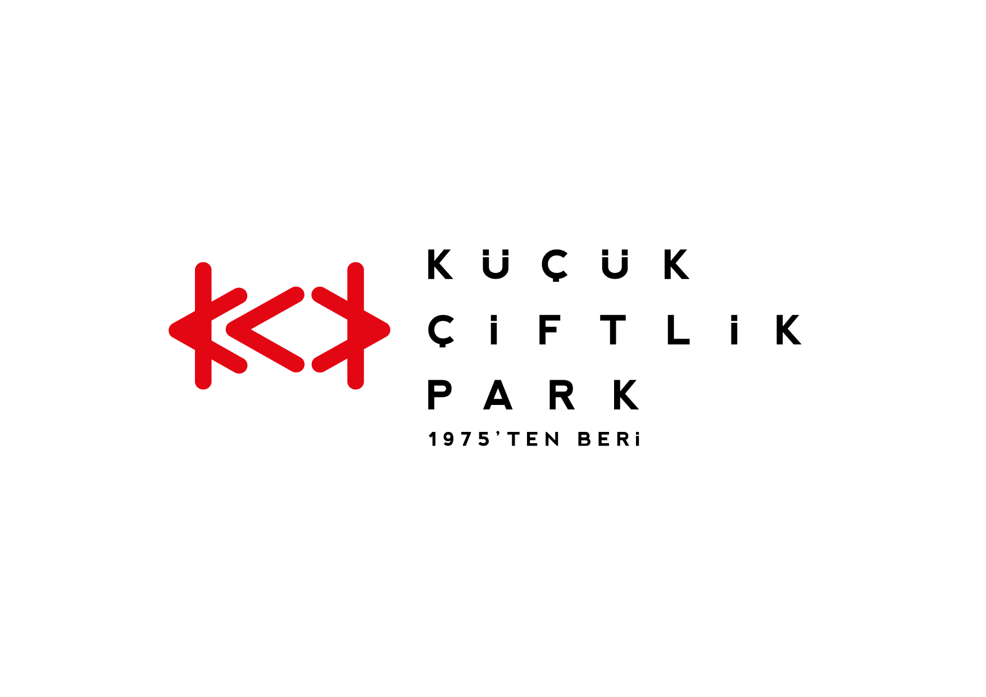
Basın Bülteni
bkz.
Banu K. Zeytinoğlu İletişim
Bahar BALKAN
baharb@bkziletisim.com
0 541 281 12 00

IRON MAIDEN GRUBUNUN EFSANEVİ SESİ
BRUCE DICKINSON’IN
KÜÇÜKÇİFTLİK PARK’TAKİ
İLK TÜRKİYE KONSERİNDE
YER YERİNDEN OYNADI!
Şehrin eğlence mirası KüçükÇiftlik Park, ülke tarihine altın harflerle yazılacak bir konsere daha ev sahipliği yaptı! Dünyanın en büyük rock yıldızlarından, heavy metalin efsanevi sesi, Iron Maiden grubunun solisti Bruce Dickinson’ın ilk Türkiye konseri Yüzdeyüz Metal katkıları, Vera Müzik ve URU organizasyonuyla 19 Temmuz’da KüçükÇiftlik Park’ta gerçekleşti. Çağımızın en ikonik isimlerinden Dickinson, aynı zamanda yeni solo albümü The Mandrake Project’in Avrupa turnesinin son durağı olan İstanbul’da verdiği konserde muhteşem sahne performansıyla alanı dolduran on binden fazla hayranına yıllarca hafızalardan silinmeyecek bir gece yaşattı. Konserin açılışını ise enerjik ve sert tarzıyla sadık bir dinleyici kitlesine sahip rock grubu Malt yaptı.

Vizyoner, girişimci, radyo yapımcısı, yazar, pilot, işadamı, eskrimci ve dünyanın en büyük rock yıldızlarından biri olan Bruce Dickinson, geçtiğimiz aylarda çıkardığı ve müzik dünyasında büyük yankı uyandıran yeni solo albümü The Mandrake Project’in Avrupa turnesinin finalini 19 Temmuz’da KüçükÇiftlik Park’ta yaptı.

İlk Türkiye konserinde Bruce Dickinson’a gitarda Roy Z, davulda Dave Moreno, basgitarda Tanya O’Callaghan ve klavyede Mistheria’dan oluşan olağanüstü grubu eşlik etti. Konserde yeni ve eski şarkıların bir arada yer aldığı muhteşem bir set-list çalan Dickinson ve grubu, KüçükÇiftlik Park’a akın eden on binden fazla hayranına adeta bir heavy metal şöleni yaşattı.

Yüzdeyüz Metal katkıları, Vera Müzik ve URU organizasyonuyla gerçekleşen konserin açılışında ise 2000’lerdeki Türk rock müziği sahnesine farklı bir soluk getiren köklü rock grubu Malt sahne aldı.

Bilgi için: instagram.com/kucukciftlikpark
kucukciftlikpark.com
twitter.com/KucukCiftlik

KüçükÇiftlik Park HAKKINDA:
İstanbul’un kalbinde yer alan KüçükÇiftlik Park, 17. yüzyıldan beri şehrin kültür ve eğlence merkezi. Günümüze kadar mesire alanı, hasbahçe, gazino ve lunapark olarak İstanbulluları ağırlayan mekan, bugün kurumsal etkinliklerden lansmanlara, fuarlardan davetlere, düğünlerden dev konserlere, tüm sahne sanatlarından sergilere kadar ses getiren etkinliklerin yapıldığı çok amaçlı bir etkinlik merkezi olarak hizmet vermektedir. Yaz sezonunda etkinliklerin ihtiyacına göre düzenlenebilen 17.000 kişi kapasiteli alanı, kış sezonunda ise 4.500 kişi kapasiteli kapalı alanı ile şehrin ihtiyacına cevap vermektedir. 2000 metrekarelik çim alana sahip KüçükÇiftlik Bahçe ise yaz sezonunda ayrı bir alan olarak hizmete açılmaktadır.

